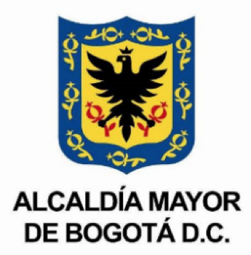

**COMUNICADO DE PRENSA**

**250 vacantes de empleo para mujeres en Usme**

- Feria de empleabilidad para las mujeres de la zona tanto urbana como rural de la localidad de Usme

- Forma parte del sector contracción con las nuevas ofertas laborales con el apoyo de la constructora Capital

**Bogotá, 4 de marzo de 2021:**

La Alcaldía Local de Usme junto con la constructora Capital abre una gran convocatoria de trabajo para todas las mujeres de la parte urbana y rural de la localidad de Usme para vincularse en el marco de ‘mujeres que construyen Camacol B&C’, con 250 vacantes labores.

Esta feria de empleabilidad es una gran oportunidad para todas las mujeres que estén interesadas en formar parte del sector de construcción puedan mostrar sus habilidades y conocimientos puestos en práctica en sus actividades.

Es por esta razón que la oferta laboral que con el apoyo de la constructora Capital se están brindando son las siguientes vacantes:

* Maestra
* Contramaestra
* Almacenista
* Ayudante de almacén
* Llavera
* Herramientera
* Inspector SST
* Aguatera
* Operadora de Malacate
* Operadora Minicargador
* Oficial de Detalles
* Auxiliar de tráfico
* Resanes
* Mampostería
* Ayudante de Instalaciones eléctricas
* Ayudante de Instalaciones Hidrosanitarias
* Pañete
* Estuco y pintura
* Enchapes
* Instalación drywall
* Carpintería madera
* Carpintería Metálica
* Aseo
* Paisajismo
* Casino

Si tú estás interesada en esta feria de empleabilidad envía tu hoja de vida al correo: [Mujeresqueconstruyen@constructoracapital.com](mailto:Mujeresqueconstruyen@constructoracapital.com), recuerda que contamos contigo para que demuestres que las mujeres en Usme tienen grandes habilidades, no dejes pasar esta oportunidad laboral.



**Alcaldía Local de Usme**